El Adelantado de Segovia

La brillante ciudad de Segovia en el siglo XVI
El profesor Jean Paul Le Flem, profesor honorario de la Sorbona de París, participó en el Curso de Historia de San Quirce.

A.S.R. - Segovia | 05/04/2009
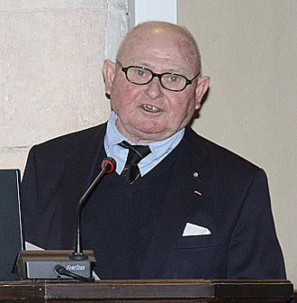
El trigésimo Curso de Historia de Segovia que organiza la Real Academia de Historia y Arte de San Quirce ha contado esta semana con la presencia como ponente de Jean Paul Le Flem, profesor agregado honorario de la Universidad de la Sorbona de París, quien trazó un panorama de la Segovia del siglo XVI, que calificó como “brillante, a pesar de la peste que asoló la ciudad a finales de siglo”.
Le Flem se refirió al fuerte desarrollo demográfico que experimentó la ciudad en esos años, con un incremento de habitantes del 150 por ciento entre 1525 y 1591, para llegar a las 30.000 personas. “Las fuertes tensiones sociales de los primeros años del siglo, por la guerra de las Comunidades y la existencia de más de mil conversos, se apagan en la segunda mitad de la centuria”, explicó, si bien matizó que los moriscos continuaron muy vigilados, “como demuestra el censo de 1594”.
En cuanto al perfil económico de la Segovia de la época, Le Flem comentó que la ciudad conoció un fuerte desarrollo del sector textil, “que perdió aliento a partir de 1590, cuando se plantea un debate para ver si es más rentable seguir haciendo paños o exportar la lana merina”.
Culturalmente, el Sínodo de Aguilafuente “ha permitido el auge intelectual del clero, simbolizado por Andrés Laguna o los hermanos Coronel”. En lo social, uno de los acontecimientos más relevantes fue la boda de Felipe II con Ana de Austria, que tuvo lugar en el Alcázar y que llevó a la ciudad a volcarse en grandes fastos.
Tras la conferencia de Jean Paul Le Flem, el próximo ponente programado es Carlos Muñoz de Pablos, con la charla “La vidriera del 1500 en Segovia”, el 17 de abril. Las dos últimas ponencias del curso serán “Los tapices de la Corte castellana en el Alcázar de Segovia”, el 24 de abril, a cargo de Concha Herrero Carretero, conservadora de Patrimonio Nacional; y “Segovia en el contexto del esgrafiado renacentista español”, por Rafael Ruiz Alonso.

